**PRUEBA DE CONTENIDOS MINIMOS DE DCLI RETO 3**

**JAVASCRIPT-JQUERY-JSON-AJAX**

Vamos a crear una aplicación WEB en la que podamos gestionar los datos de los usuarios de nuestra empresa.

Para ello, contamos con dos ficheros JSON:

**Usuarios.json**

Por cada usuario tenemos los siguientes campos:

idUsuario (será un email), pasahitza, izena, abizena, argazkia, tipo (“usu”/”admin”)

**Imagenes.json**

Por cada imagen tenemos los siguientes campos:

idImagen, imagen

**NOTA: No eliminéis las clases que vienen en el HTML, ni cambiéis los IDs que aparecen. Los estilos están ligados a ellos. Podéis añadir todas las clases e IDs que necesitéis.**

**INICIO APLICACION**

Cuando iniciamos la aplicación se verá el siguiente formulario de entrada.

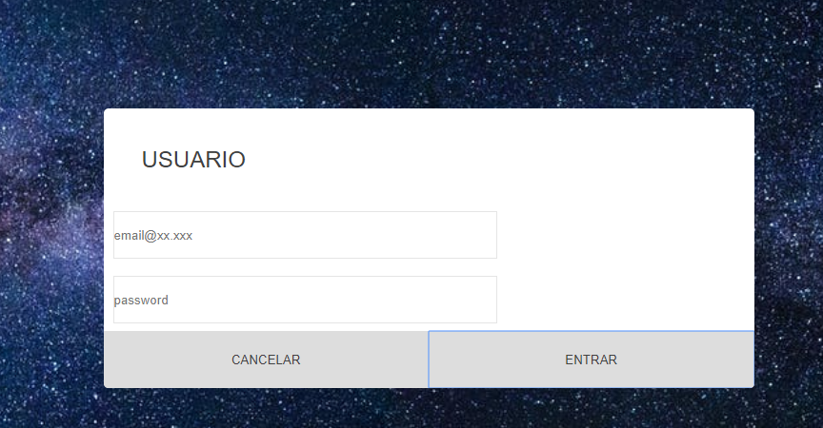

Tienes que tener en cuenta que:

* Los campos no pueden estar vacíos.
* Se validará que el usuario exista y la contraseña sea correcta.
* Si alguno de los puntos anteriores no sea correcto, se sacará por pantalla un mensaje indicando cuál es el caso.
* Si queremos cancelar la operación sacamos su mensaje y volvemos a la situación inicial.

Si los datos son correctos, tenemos que mirar qué tipo de usuario es: “usu” o “admin” (usuario o administrador).

**FORMULARIO PARA USUARIOS**

Si el que entra es un usuario normal, éste podrá ver y modificar sus datos de perfil a través del siguiente formulario.

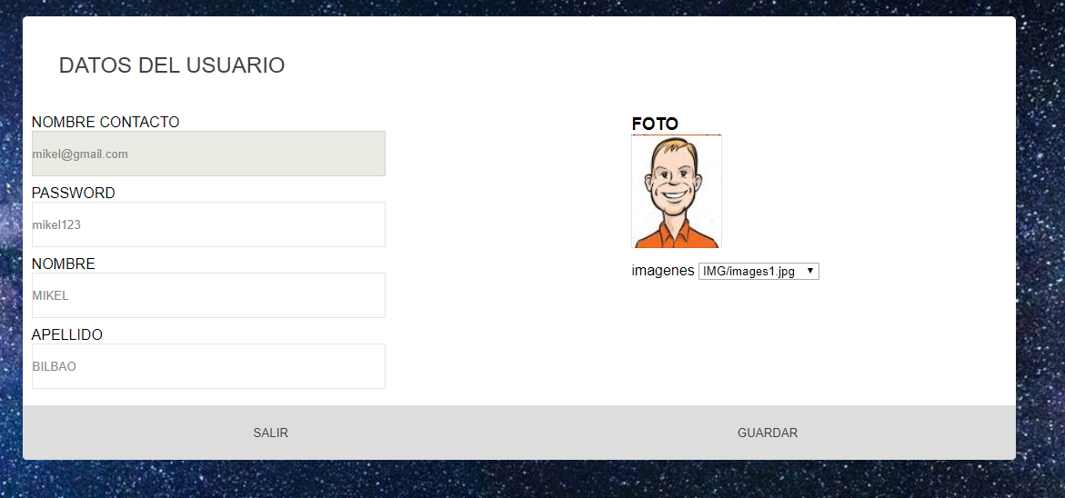

Podemos modificar todos los datos, excepto el idUsuario (el usuario no puede tener posibilidad de cambiarlo).

Para poder guardar los cambios, todos los campos serán obligatorios. Si al salir de un campo (evento blur), éste se queda vacío, automáticamente cogerá su valor inicial.

El combo de las imágenes se cargará con los datos del fichero Imagenes.json.

Al dar al botón GUARDAR, lo único que haremos será pasar los datos al objeto y visualizarlos en un alert.

Al salir, volveremos al estado inicial de la aplicación.

**FORMULARIO PARA ADMINISTRADOR**

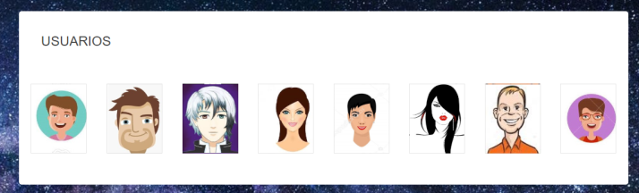

El administrador tiene la opción de ver los datos de todos los usuarios de la empresa.

Al principio, verá las fotos de todos los usuarios y al seleccionar uno de ellos, la foto seleccionada tendrá un borde de color rojo y el resto de las fotos quedarán semitransparentes.

En la parte inferior, se sacarán los datos del usuario seleccionado.

